EAGLE-TOGO

Wildlife Law Enforcement

Deux trafiquants d’ivoire et de PEAUX DE d’animaux Protégés ARRETES à Dapaong

Sommaire
Points Principaux 3
1. Investigations 3
2. Opérations 3
3. Légal 4
4. Média 4
5. Management 5
6. Relations extérieures 5
7. Conclusion 6

Points Principaux
- Seize (16) missions d’investigations effectuées et quatorze (14) trafiquants identifiés ;
- Une (01) opération d’arrestation réalisée ;
- Deux trafiquants d’ivoire et de peaux de ratels (2), civette (1), servals (2) et du chacal (1) arrêtés à Dapaong ;
- Suivi du dossier d’enregistrement d’EAGLE-TOGO ;
- Suivi du dossier d’accord de collaboration entre EAGLE-Togo et le MERF ;
- Recrutement de candidats enquêteurs ;
- Rencontre avec les différents acteurs d’application de la loi ;

1. Investigations
Indicateurs :
Nombre d’investigations menées | 16
Investigations ayant abouti à une opération | 01
Nombre de trafiquants identifiés ce mois-ci | 14

Seize (16) enquêtes ont été réalisées au cours du mois de Juin dans les préfectures du Golfe, l’Oti Sud, Agoé, l’Oti, Tone et Tchamba.

Durant le mois de Juin 2017, le département des Investigations a mené 16 enquêtes et identifié 14 trafiquants dans les préfectures du Golfe, l’Oti Sud, Agoé, l’Oti, Tone et Tchamba. Seule une piste de ces 18 explorées a conduit à une opération d’arrestation.

2. Opérations
Indicateurs :
Nombre d’opérations réalisées | 01
Nombre de trafiquants arrêtés | 02
Nombre de trafiquants en fuite | 01

En Juin 2017, une opération d’arrestation a été effectuée par EAGLE-Togo.
En effet, une mission conjointe conduite par la police de Dapaong, le Direction de l’Environnement et des Ressources Forestières de la région des savanes et l’équipe de EAGLE-Togo le 26 juin 2017 a conduit à l’arrestation des nommés KAMPYABRE Ménobe et KAMPYABRE Kanfngne ; deux trafiquants de 4 pointes d’ivoires plus 6 peaux de 4 animaux différents à savoir ratels, civette, servals et du chacal à Dapaong alors même qu’ils s’apprêtaient à les livrer à un client.
Les mis en cause ont après audition au commissariat de la ville de Dapaong été présentés au Parquet de la dite ville puis déférés à la prison civile de Dapaong en attente de leur procès.
Les prévenus sont des trafiquants violents et connectés à d’autres trafiquants internationaux du Burkina-Faso notamment.
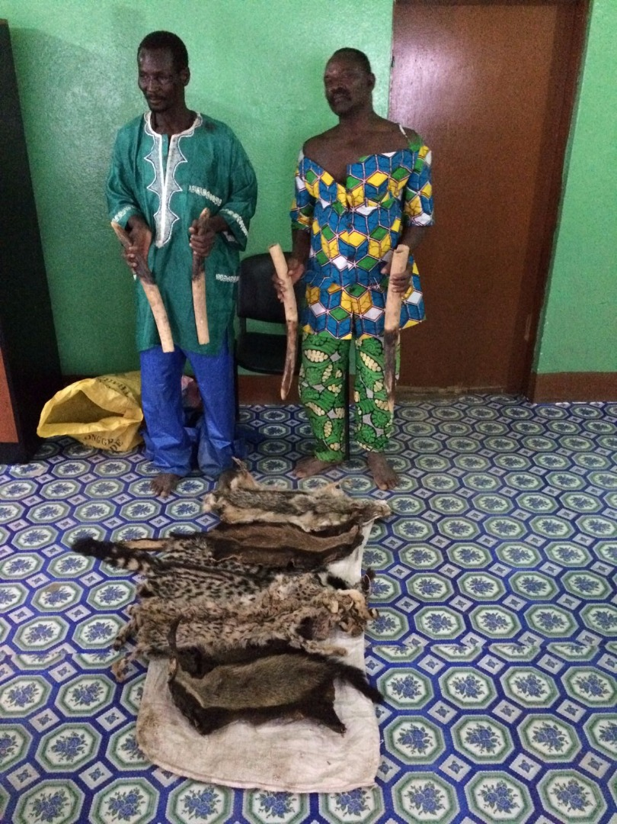

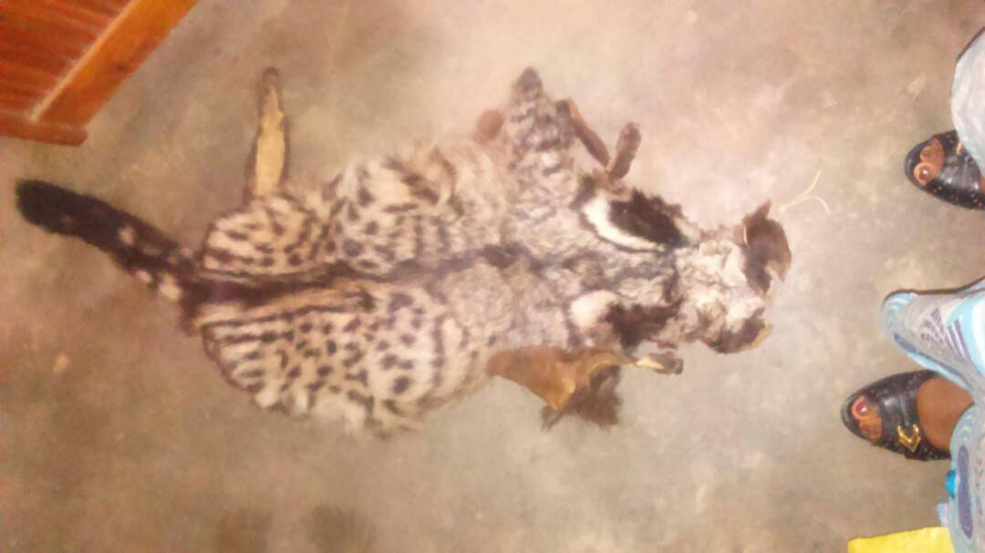

3. Légal
Indicateurs :
Nombre de suivi d’audience (préciser le lieu et raison) | 00
Nombre de trafiquants derrière les barreaux ce mois-ci (préciser le lieu) | 02
Nombre de trafiquants en attente de procès ce mois-ci | 02

Avec l’opération d’arrestation réalisée en fin du mois-ci, l’équipe juridique du projet a pu à nouveau être testée à nouveau sur le terrain. En effet, le département a effectué ce mois-ci les taches suivantes :
- La participation à l’élaboration des 3 documents ;
- La participation à l’opération d’arrestation ;
- Les rencontres avec le 1er Substitut du Procureur de la République du Tribunal de première Instance de Dapaong ;
- L’assistance à l’élaboration des procès verbaux (PV) ;
- L’élaboration d’analyse juridique du cas du mois ;
- Des visites de prison ;
- Suivi juridique des anciens cas devant les tribunaux ;
- Mise à jour de la base des données juridique ;
- Rencontres et échanges de documents de procédures avec l’avocat.

Média
Indicateurs :
Nombre de pièces médiatiques total : 44
Pièces télévision | Pièces presse Radio | Pièces presse internet | Pièces presse papier
0 | 0 | 44 | 00

Courant Juin 2017, quarante quatre (44) pièces médiatiques relatives aux résultats du projet ont été produites par les médias nationaux et internationaux.
Ci-dessous les liens des pièces médiatiques :
- http://www.afriqueprogres.com/societe/4995/togo-criminalite-faunique-trois-trafiquants-de-peaux-de-pythons-royaux-arretes-a-lome
- http://www.togoenmarche.com/lutte-contre-la-criminalite-faunique-trois-trafiquants-de-peaux-de-pythons-royaux-arretes-a-lome/
- http://lagazettedutogo.com/461-lutte-contre-la-criminalite-faunique-3-trafiquants-de-peaux-de-pythons-royaux-arretes-a-lome.html
- http://actuconakry.com/2017/06/08/lutte-contre-la-criminalite-faunique-trois-trafiquants-de-peaux-de-pythons-royaux-arretes/
- http://www.pressafrik.com/Trois-trafiquants-de-peaux-de-pythons-royaux-arretes-a-Lome_a166526.html
- http://www.faso-actu.net/actualites/lutte-contre-la-criminalite-faunique-trois-trafiquants-de-peaux-de-pythons-royaux-arretes-a-lome
- https://xibaaru.sn/international/criminalite-faunique-trois-trafiquants-de-peaux-de-pythons-royaux-arretes-a-lome/
- http://www.focusguinee.info/news_fiche.php?id=10530
- http://www.ndarinfo.com/LUTTE-CONTRE-LA-CRIMINALITE-FAUNIQUE-Trois-trafiquants-de-peaux-de-pythons-royaux-arretes-a-Lome_a19177.html
- https://www.zoodomail.com/spip.php?page=article&id_article=18161
- http://www.alwihdainfo.com/Lutte-contre-la-criminalite-faunique-Trois-trafiquants-de-peaux-de-pythons-royaux-arretes-a-Lome_a55155.html
- http://www.camernews.com/togo-lutte-contre-la-criminalite-phonique-trois-trafiquants-de-peaux-de-pythons-royaux-arretes-lome/
- http://afriquerevelation.info/lutte-contre-la-criminalite-faunique-trois-trafiquants-de-peaux-de-pythons-royaux-arretes-a-lome/
- http://citoyeninfos.com/?p=2780#more
- https://africtelegraph.com/wp-content/cache/all/togo-trois-personnes-arretees-trafic-de-peaux-de-pythons-royaux/index.html
- http://www.cameroun24.net/actualite-cameroun-LUTTE_CONTRE_LA_CRIMINALITE_FAUNIQUE_3A_Trois_trafiq-1-1-39609.html
- http://africaleadnews.com/lutte-contre-la-criminalite-faunique-trois-trafiquants-de-peaux-de-pythons-royaux-arretes-a-lome/
- http://fr.allafrica.com/stories/201704260306.html
- http://www.senegal7.com/lutte-contre-la-criminalite-faunique-trois-trafiquants-de-peaux-de-pythons-royaux-arretes-a-lome/
- https://www.senenews.com/tag/arrestation-de-trafiquants-de-peaux-de-pythons-royaux
- http://www.lejour.info/index.php?option=com_content&view=article&id=8992:2017-06-18-00-42-44&catid=7:environnement&Itemid=6
- http://www.laminute.info/togo-trois-trafiquants-de-peaux-de-pythons-royaux-arretes-a-lome/
- http://societecivilemedia.com/criminalite-faunique-trois-trafiquants-de-peaux-de-pythons-royaux-arretes-a-lome/
- http://laverte.info/archives/133
- http://malijet.com/les_faits_divers_au_mali/189220-togo-deux-individus-arr%C3%AAt%C3%A9s-en-possession-de-4-pointes-d%E2%80%99ivoire-.html
- https://www.gaboninitiatives.com/peaux-especes-protegees-togo/
- http://www.alwihdainfo.com/Deux-individus-arretes-avec-des-pointes-d-ivoires-et-des-peaux-d-especes-protegees-au-Togo_a55675.html
- http://www.togoenmarche.com/togo-deux-individus-arretes-en-possession-de-4-pointes-divoire-et-6-peaux-despeces-protegees/
- http://centrafrique-presse.over-blog.com/2017/06/togo-deux-individus-arretes-en-possession-de-4-pointes-d-ivoire-et-6-peaux-d-especes-protegees.html?utm_source=flux&utm_medium=flux-rss&utm_campaign=politics
- http://www.zoodomail.com/spip.php?article18318
- https://xibaaru.sn/societe/togo-deux-individus-arretes-possession-de-4-pointes-divoire-6-peaux-despeces-protegees/
- http://horizon-news.net/index.php/component/k2/item/342-togo-deux-individus-arretes-en-possession-de-4-pointes-d-ivoire-et-6-peaux-d-especes-protegees
- http://www.l-frii.com/moins-deux-pour-les-trafiquants-despeces-animales-protegees/
- http://aspamnews.com/deux-individus-arretes-en-possession-de-4-pointes-d-ivoire-et-6-peaux-d-especes-protegees.html?var_mode=calcul
- http://www.leredacteurlibre.info/new/developpement-durable/289-deux-individus-arretes-en-possession-de-4-pointes-d-ivoire-et-6-peaux-d-especes-protegees
- http://www.togotopinfos.com/2017/06/30/togo-deux-individus-arretes-en-possession-de-4-pointes-divoire-et-6-peaux-despeces-protegees/
- http://togodailynews.com/2017/06/30/togo-deux-individus-arretes-en-possession-de-4-pointes-divoire-et-6-peaux-despeces-protegees/
- http://news.icilome.com/?idnews=836887&t=deux-individus-arretes-en-possession-de-4-pointes-d-ivoire-et-6-peaux-d-especes-protegees
- http://www.lomebougeinfo.com/lome/?p=5772
- http://www.africardv.com/societe/togo-des-trafiquants-divoire-aux-arrets/
- http://www.ivoirebusiness.net/articles/togo-deux-individus-arr%C3%AAt%C3%A9s-en-possession-de-4-pointes-d%E2%80%99ivoire-et-6-peaux-d%E2%80%99esp%C3%A8ces
- http://www.emergence-togo.com/togo-deux-individus-arretes-en
- http://afreepress.info/afreepress/index.php/nouvelles/societe/item/2114-lutte-contre-le-braconnage-la-police-de-dapaong-frappe-un-grand-coup
- http://togobreakingnews.info/index.php/rubriques/faits-divers/item/1699-togo-2-trafiquants-d-ivoire-et-de-peaux-d-especes-protegees-arretes
- http://www.africatopsuccess.com/2017/06/30/togo-deux-individus-arretes-en-possession-de-4-pointes-divoire-et-6-peaux-despeces-protegees/

Management
Indicateurs :
Nombre de coordinateur recruté | 00
Nombre de juriste en test | 00
Nombre de media en test | 01
Nombre d’enquêteur en test | 01
Nombre de comptable en test | 00
Nombre de formations dispensées à l’extérieur (police, agents des parcs …) | 00
Nombre de formations internes (activistes du réseau EAGLE en mission dans le projet) | 00

Le département management a coordonné les activités de tous les départements, les opérations et toujours gardé en test le candidat media du projet. Un homme de média a été admis en stage ce mois-ci pour une durée de 3 mois.
La coordination a également suivi les dossiers d’Accord de collaboration entre le MERF et EAGLE-Togo, d’enregistrement au Ministère de l’Administration Territoriale, et rencontré les acteurs d’application de la loi.

Relations extérieures
Indicateurs :
Nombre de rencontres |  | 14
Prise de contact pour demande de collaboration/soutien | Suivi d’accord de collaboration | Ratification de collaboration | Collaboration sur affaires/formations en cours
3 | 3 | 0 | 8

En vue d’établir et/ou de renforcer les relations avec les autorités et les acteurs d’application de la loi, 14 partenaires techniques ont été rencontrés. Il s’agit de :
- Un agent des eaux et forêts ;
- Le Procureur de la République près le tribunal de Première Instance de Dapaong ;
- Le 1er Substitut du Procureur de la République près le tribunal de Première Instance de Dapaong ;
- Le président des juristes du MERF ;
- L’avocat ;
- Le Chargé d’INTERPOL Lomé,
- Le Commissaire de police de la ville de Dapaong,
- Un agent de la direction préfectorale de l’Environnement de Tone,
- Le Directeur de l’Unité Mixte de Contrôle des Contenairs (UMCC) de Lomé,
- L’Attaché politique et économique de l’ambassade des Etats-Unis d’Amérique au Togo.

Conclusion
Le mois de juin 2017 a été riche en évènement. Le département investigations a effectué 16 enquêtes et identifié 14 trafiquants. Une piste à conduit à la réalisation d’une opération d’arrestation avec 2 trafiquants arrêtés.
Cette opération a permis à l’équipe juridique d’assister les acteurs d’application de la loi dans l’élaboration des documents de procédure et l’analyse juridique du cas. Les juristes ont aussi effectué des visites de prison et suivi les anciens cas devant les tribunaux.
La coordination a multiplié des rencontres avec les acteurs d’application de la loi, coordonné l’opération, gardé en test le chargé de media, suivi le dossier d’enregistrement de EAGLE-Togo et celui relatif à l’accord de collaboration avec le MERF.

